ПРОЕКТ

П О С Т А Н О В Л Е Н И Е

АДМИНИСТРАЦИИ ПЕТРОВСКОГО МУНИЦИПАЛЬНОГО ОКРУГА СТАВРОПОЛЬСКОГО КРАЯ

г. Светлоград

О медали «100 лет Петровскому
району Ставропольского края»

Администрация Петровского муниципального округа Ставропольского края

ПОСТАНОВЛЯЕТ:

1. Утвердить прилагаемое Положение о медали «100 лет Петровскому району Ставропольского края».

2. Утвердить прилагаемое описание медали «100 лет Петровскому району Ставропольского края».

3. Утвердить прилагаемый образец удостоверения к медали «100 лет Петровскому району Ставропольского края».

4. Настоящее постановление вступает в силу со дня его опубликования в газете «Вестник Петровского муниципального округа».

Глава Петровского
муниципального округа
Ставропольского края Н.В.Конкина

Утверждено
постановлением администрации
Петровского муниципального
округа Ставропольского края

Положение
о медали «100 лет Петровскому району Ставропольского края»

1. Медаль «100 лет Петровскому району Ставропольского края» (далее - медаль) является признанием заслуг удостоенного лица перед Петровским муниципальным округом Ставропольского края и жителями Петровского муниципального округа Ставропольского края в деятельности, направленной на пользу Петровского муниципального округа Ставропольского края (далее - муниципальный округ), обеспечения его благополучия и процветания.
2. Медалью награждаются жители муниципального округа, Ставропольского края (далее - край) и другие граждане Российской Федерации за общепризнанные, широко известные в муниципальном округе и крае достижения и заслуги в области экономики и строительства, жилищно-коммунального хозяйства и социальной сфере, в осуществлении мер по обеспечению законности, прав и свобод граждан, а также других областях трудовой деятельности.
3. Право выступления с инициативой о награждении медалью принадлежит органам местного самоуправления, организациям независимо от форм собственности, общественным организациям (далее - организации).
4. На награждаемых лиц в администрацию Петровского муниципального округа Ставропольского края представляется ходатайство инициатора награждения, подписанное лицом, уполномоченным выступать от его имени, и скрепленное печатью (при наличии).
Ходатайство о награждении должно содержать следующие сведения:
фамилию, имя, отчество (при наличии) (полностью);
дату рождения (число, месяц, год);
должность (согласно штатному расписанию);
полное наименование организации, инициировавшей награждение (в соответствии с учредительными документами, с обязательным указанием ИНН), адрес местонахождения;
образование;
общий трудовой стаж (не менее 15 лет в организациях, зарегистрированных на территории края);
адрес регистрации (проживания);
характеристику с указанием конкретных заслуг представляемого к награждению;
дату и номер протокола собрания коллектива (участников) организации, инициировавшей награждение, на котором принято решение о представлении к награждению гражданина;
номер контактного телефона исполнителя.
5. Ходатайства о награждении, оформленные с нарушением установленного порядка, к рассмотрению не принимаются.
6. По итогам рассмотрения представленных ходатайств о награждении отдел по организационно - кадровым вопросам и профилактике коррупционных правонарушений администрации Петровского муниципального округа Ставропольского края готовит проект постановления администрации Петровского муниципального округа Ставропольского края о награждении медалью.
7. Награждение медалью осуществляется на основании постановления администрации Петровского муниципального округа Ставропольского края и происходит в торжественной обстановке.
8. Награждаемому лицу вручаются медаль и удостоверение установленного образца.
9. Медаль носится на левой стороне груди и располагается ниже государственных наград Российской Федерации и наград Ставропольского края.
12. Учет и регистрацию награждения медалью осуществляет отдел по организационно - кадровым вопросам и профилактике коррупционных правонарушений администрации Петровского муниципального округа Ставропольского края.

Заместитель главы администрации

Петровского муниципального округа

Ставропольского края Ю.В.Петрич

Утверждено
постановлением администрации
Петровского муниципального
округа Ставропольского края

Описание
медали «100 лет Петровскому району Ставропольского края»

Медаль «100 лет Петровскому району Ставропольского края» изготавливается из латуни марки Л63 3 мм (цвет – золото), имеет форму круга диаметром 32 мм с рельефным изображением на лицевой стороне, покрыта защитным тонирующим лаком.
С лицевой стороны медали на поверхности в верхней части по окружности расположена рельефная надпись «ПЕТРОВСКИЙ РАЙОН СТАВРОПОЛЬСКОГО КРАЯ», в нижней части по окружности рельефная надпись «100 ЛЕТ».
Центральным элементом медали является рельефное изображение герба округа, с левой стороны от которого расположена рельефная надпись «1924», с правой - «2024». Фоном для всей композиции являются стилизованные, радиально расходящиеся лучи, с треугольным профилем.
Медаль при помощи ушка и кольца соединяется с фигурной пятиугольной колодкой декорированной муаровой лентой цветов флага округа размером 45х50 мм.
Крепление - булавка.
На реверсе знака, на поверхности с эффектом «шагрень», по центру расположена рельефная надпись «ЗА ВКЛАД В РАЗВИТИЕ ПЕТРОВСКОГО РАЙОНА», с двумя рельефными лавровыми ветвями снизу по краю окружности.

Заместитель главы администрации
Петровского муниципального округа
Ставропольского края Ю.В.Петрич

Утверждено
постановлением администрации
Петровского муниципального
округа Ставропольского края

Образец
удостоверения к медали
«100 лет Петровскому району Ставропольского края»

Лицевая сторона удостоверения к медали
«100 лет Петровскому району Ставропольского края»

УДОСТОВЕРЕНИЕ

Внутренняя сторона удостоверения к медали
«100 лет Петровскому району Ставропольского края»

МЕДАЛЬ  «100 лет Петровскому району Ставропольского края»  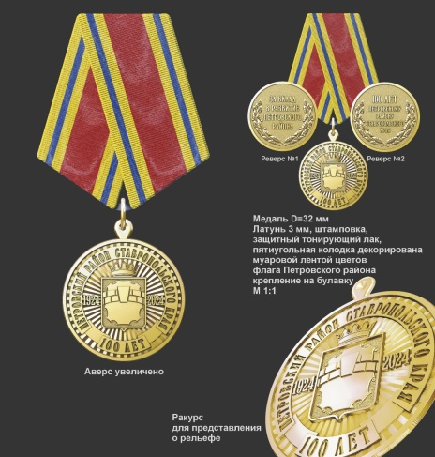 |  | Администрация Петровского муниципального округа Ставропольского края  __________________________________  ________________________________________  НАГРАЖДЕН(А)  медалью «100 лет Петровскому району  Ставропольского края  Глава Петровского  муниципального округа  Ставропольского края Н.В.Конкина  М.П. «___»______________2024г.

Заместитель главы администрации
Петровского муниципального округа
Ставропольского края Ю.В.Петрич

